Домашнее задание по сольфеджио для 3 класса
Для групп А и В (занятия по четвергам)
Подготовиться к контрольной работе, она состоится 16 мая.
Контрольная будет состоять из двух частей: небольшая письменная работа и пение с листа
Для подготовки к первой части нужно вспомнить:
- Определения: что такое интервал, трезвучие, аккорд, фраза, предложение, период.
- Интервалы: какие относятся к консонансам, какие к диссонансам, что такое гармонический и мелодический интервалы, вспомнить строение каждого интервала, а также пары взаимообращаемых интервалов.
- Трезвучие и его обращения в тональности: вспомнить, как делать обращение, и как называются обращения трезвучия.
- Обращения трезвучия вне тональности (от звука): Б53, м53, Б6, м6, Б64, м64.
Для подготовки к пению с листа ниже я прикрепляю несколько мелодий, которые вам нужно спеть дома самостоятельно. Не забывайте алгоритм действий:
- Смотрим на мелодию, определяем тональность и размер;
- Делим мелодию на фразы и предложения (проставьте цезуры);
- Ищем повторы между фразами или предложениями, выделяем их в нотах;
- Сыграйте себе настройку в тональности: спойте гамму вверх и вниз, трезвучие, опевания;
- Посмотрите, есть ли в мелодии скачки. Если есть, то пропойте их ОТДЕЛЬНО заранее, подыгрывая себе на инструменте.
- Всю мелодию играть нельзя!
- 3 – 5 минут посмотрите на мелодию, пропойте её внутренним слухом про себя, разберите ритм, который кажется вам непонятным.
- Спойте мелодию от начала до конца, а затем спойте ещё раз, но уже подыгрывая полностью на инструменте.
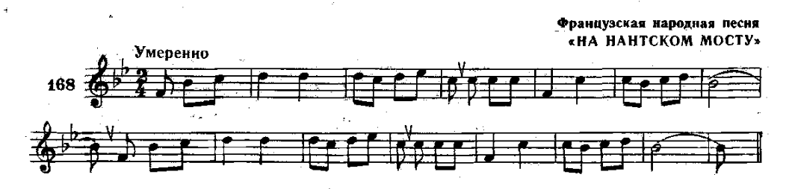
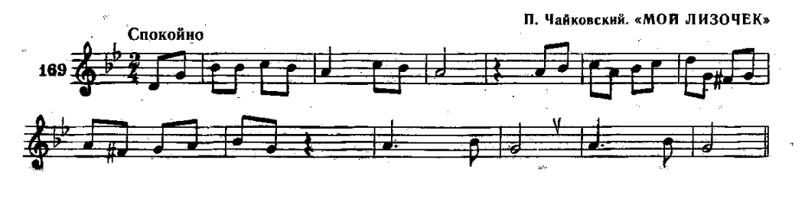
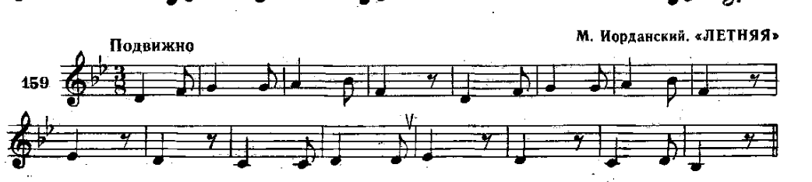
Уважаемые родители, по любым возникшим вопросам пишите мне на почту: msmolina.solf.ritm@mail.ru

